Sana:
Sinf: | 11-A | 11-B | 11-V | 11-G
___________________
Mavzu: Tasvirga matn joylash

Fan: Informatika № 16
Darsning maqsadi:

Ta’limiy: O’quvchilarga grafik obyektlar va ularni kompyuterda tasvirlash va tasvirga matn joylash usullarini o’rgatish.
Rivojlantiruvchi: O’quvchilarni mustaqil fikrlarini oshirish va rivojlantirish.
Tarbiyaviy: Vatanini sevish, milliy va umuminsoniy qadriyatlarga hurmatda bo‘lish, odob-axloq qoidalariga rioya qilishni singdirish.
Tayanch va fanga oid kompetensiyalar:
TK: aniq hisob-kitoblarga asoslangan holda shaxsiy, oilaviy, kasbiy va iqtisodiy rejalarni tuza olish, kundalik faoliyatda turli diagramma, chizma va modellarni o‘qiy olish, inson mehnatini yengillashtiradigan, mehnat unumdorligini oshiradigan, qulay shart-sharoitga olib keladigan fan va texnika yangiliklaridan foydalana olish;
FK: tasvirlarni grafik uskunalar yordamida to‘plashni biladi, amaliyotda qo‘llay oladi;
Dars usuli: suhbat, tushuntirish, “Savol-javob” metodi, “Rasmli boshqotirma” , “To‘g‘risini top”,”Yosh aktyor”o‘yinlari.
Dars turi: Yangi bilim berish.
O’quv jarayonining amaliga oshirish texnologiyasi:
O’qitish usullari: blits-so’rov, savol-javob.
O’qitish shakllari: guruhlara ishlash, frontal, jamoaviy.
O’qitish vositalari:11-sinf darsligi, mavzuga oid dars taqdimoti,
Monitoring va baholash: og’zaki va test nazorati, amaliy vazifalar.
Darsning borishi:
- Tashkiliy qism:
O’quvchilar bilan salomlashish
Xonani va o’quvchilarni darsga tayyorliklarini kuzatish
Yo’qlamani aniqlash
Navbatchi axboroti.
Siyosiy daqiqa.
- Darsning maqsad va vazifalarini qo’yish.
- Tayanch bilimlarning faollashtirish.
Uyga vazifalarini tekshirish va o’tilgan mavzuni mustahkamlash.
- PhotoShopda tasvirlarga geometrik shakllami qo‘shadigan nechta uskuna bor?
- Geometrik shakllami tasvirga joy lash uskunalari klaviatura orqali qanday faollashtiriladi?
- Geometrik shakllami joy lash uskunalari yordamida tasvirga bir nechta geometrik shakllami joylang. Ular joylashgan qatlamlar ketma-ketligini o‘zgartiring.
- Dars materiallarini tushuntirish (materiallarni tushuntirish dars prezentatsiyasi va videorolik, amaliy harakatlar, tayyor ishlar ko’rgazmasini namoyish qilish bilan birgalikda olib boriladi).
Nazariy qism:
Tasvirga ko‘pincha matn qo‘shishga to‘g‘ri keladi. PhotoShop matn bilan ishlashda ham katta imkoniyatlarga ega. Matn bilan ishlash uskunalari uskunalar panelining uchinchi bo‘limida ikkinchi bo‘lib joylashgan. Ulardan keraklisini matn uskunalari tugmasi ustiga sichqonchani olib kelib, chap tugmasini bosish va ro‘yxatdan zarurini tanlash bilan ishga tushirish mumkin. Boshqa uskunalar kabi ulami ham klaviatura orqali ishga tushirish mumkin.
Buning uchun unga mos qo‘yilgan lotin alifbosining bosh harfi T ni bir yoki bir necha marta bosish kerak bo‘ladi:
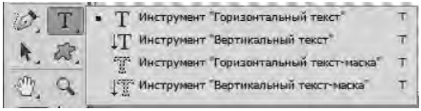
Matn bilan ishlash uchun to‘rtta uskuna mavjud bo‘lib, ulardan birin- chisi gorizontal matn, ikkinchisi vertikal matn, uchinchi va to‘rtinchilari go- rizontal va vertikal niqob matn deb ataladi. Bu uskunalar yuqoridagi rasmda ko‘rsatilgan. Ulardan birinchisi gorizontal matn uskunasini ishga tushiramiz. Parametrlar panelida uning parametrlari paydo bo‘ladi:
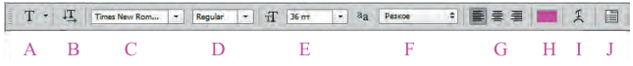
Undagi o‘n ikkita parametrdan o‘ntasi rasmda ko‘rsatilgan. Ulaming va- zifalari bilan quyida tanishib chiqamiz.
A - oldin kiritilgan matn parametrlarini chaqiradi;
В - matn yo‘nalishini boshqasiga o‘zgartiradi;
С - matn uchun shrift tanlaydi;
D - matnning ko‘rinishi (oddiy, qiya, yo‘g‘on)ni tanlaydi;
E - matn o‘lchamini tanlaydi;
F - harflaming fon bilan qo‘shilib ketishi usulini tanlaydi;
G - matnning qaysi tomondan tekislanishini ko‘rsatadi;
H - matn rangini tanlash uchun ishlatiladi;
- - matnning shaklini o‘zgartirish usulini tanlash uchun xizmat qiladi;
J - Символы (Belgilar) va Абзац (Abzats) palitralarini palitralar sohasiga chiqaradi.
Ulardan tashqari, parametrlar panelining oxirida ikkita tugma bo‘lib, ular matn kiritishni tugatish uchun ishlatiladi. Ulardan birinchisi kiritilgan matnni bekor qilsa, ikkinchisi kiritilgan matnni alohida qatlamda saqlab qo‘yadi Matn kiritishni tugatish uchun Ctrl+Enter qo‘shtugmasidan foydalanish yoki uskunalar panelida boshqa uskunani tanlash yetarli.
Kiritiladigan matn ikki xil bo‘lishi mumkin: oddiy (qisqa) matn va matn bloki. Oddiy matn tasvirga qisqa yozuvlar, masalan, uning nomi, muallifi ka- bilami kiritish uchun xizmat qilsa, blokli matn katta hajmdagi matnni kiritish va ulami bezatish uchun ishlatiladi.
Oddiy matn kiritish uchun matn uskunasini tanlab, matn kiritiladigan sohaning chap quyi burchagini tanlash yetarli. Matn blokini kiritish uchun bu blok egallaydigan soha ajratib olinishi kerak. Sohani ajratish to‘g‘ri to‘rt- burchak chizish kabi amalga oshiriladi: blokning bir burchagiga sichqoncha ko‘rsatkichi olib kelinadi va uning chap tugmasini bosib turib, sichqoncha ko‘rsatkichi blokning qarama-qarshi uchiga olib kelinib, tugma qo‘yib yuboriladi.
Bu ikki turdagi matnni bir turdan ikkinchisiga o‘tkazish mumkin. Buning uchun sichqonchani matn ustiga olib kelib, o‘ng tugmasi bosiladi. Paydo bo‘lgan mavzubop menyudan Преобразовать в блочный текст (Matn blokiga aylantirish) yoki Преобразовать в простой текст (Oddiy matnga aylantirish) bandi tanlanadi.
Matn bilan ishlashda Символы (Belgilar) va Абзац (Abzats) palitralari yanada ko‘proq imkoniyatlarga ega. Bu palitralaming ko‘rinishi quyida keltirilgan:
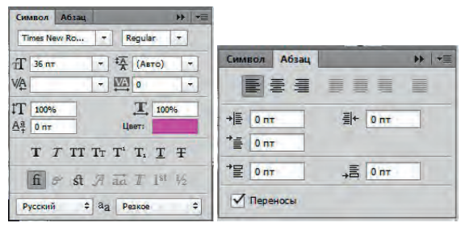
Tasvirga kiritilgan matn ustida bir qator shakl almashtirish amallarini bajarish mumkin. Bunda kiritilgan matn grafik tasvir sifatida qaraladi va undagi harflaming ko‘rinishi o‘zgartiriladi. Bu amallami bajarish uchun awal matn kiritiladi, so‘ng parametrlar panelidagi I uskuna tanlanadi (rasmda berilgan)
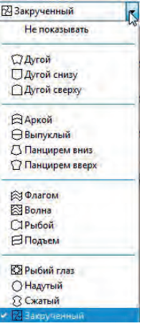
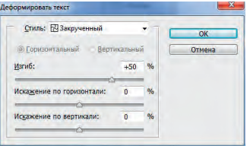
Natijada ekranda bu uskunaning muloqot oynasi paydo bo‘ladi. Undagi birinchi may- doncha Стиль (Uslub) deb ataladi. Unda shakl almashtirishning turi tanlanadi. Ulaming soni o‘n beshta bo‘lib, to‘rtta guruhga ajratilgan Bu uslublaming nomlari ro‘yxati chapdagi rasmda ko‘rsatilgan. Ulaming nomlari oldida kichik rasmda matn qanday ko‘rinishga o‘tishi sxematik tarz- da ko‘rsatilgan. Bu maydonchaning pastida tanlangan uslubning bir nechta parametrlari keltiriladi. Ulami o‘zgartmb, shakl almashti- rishni o^{e}zimiz xohlagan ko‘rinishga keltirishi- miz mumkin.
Oynaning o‘ng tomonidagi OK tugmasi shakl almashtirishni bajarishga buyruq beradi. Отмена tugmasi esa shakl almashtirishni bekor qiladi. Quyidagi rasmda bu shakl almashtirish- lardan ba’zilariga misollar keltirilgan. Ularda shakl almashtirish turi tanlangan bo‘lib, parametrlaming qiymatlari o‘zgartirilmagan.
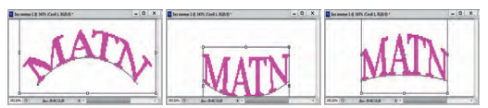
Matnga uslub qo‘llashda Стили (Uslublar) palitrasidan foydalanish mumkin. Bu palitrani chaqirish uchun asosiy menyuning Окно (oyna) bo‘li- midagi Стили (Uslublar) bandini tanlash kerak bo‘ladi. Bu palitra matndan boshqa obyektlar uchun ham uslubni aniqlashda ishlatiladi. Buning uchun awal uning yashirin menyusidan (o‘ng yuqori burchakdagi tugma) Эффекты для текста (Matn uchun effektlar) yoki Эффекты для текста 2 (Matn uchun effektlar 2) ni tanlash kerak bo‘ladi. Ulardan birinchisini tanlaganimizda palitra quyidagi ko‘rinishga o‘tadi;
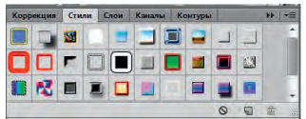
Undagi har bir tugma alohida uslubga tegishli va bu tugmalardan biri bo- silishi bilan ajratilgan matnga shu uslub qo‘llaniladi. Quyida ulardan ba’zilari namuna sifatida keltirilgan:
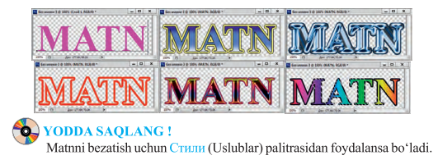
- Amaliy ish:
1. PhotoShopda nechta matn joylash uskunalari bor?
2. Matn bilan ishlashni tugatishning qanday usullarini bilasiz?
3. Matn joylash uskunasining parametrlar panelida qanday parametrlar joylashgan?
4. Matn bilan ishlashda qaysi palitralardan foydalaniladi?
5. Matn ustida shakl almashtirish qanday bajariladi?
6. Matn ustida necha xil turdagi shakl almashtirishlar bor?
7. Стили (Uslublar) palitrasida matn uchun uslublaming nechta to‘plami bor?
- Darsga yakun yasash:
O’quvchilarni olgan bilimlari hamda qilgan ishlarini nazorat qilib baholash, ularni yo’l qo’ygan kamchiliklarini to’g’irlash.
- Uyga vazifa berish:
Adxamjon_Vahobov +99890 300 02 21 @rishton7
O‘z ismingizni yozib, unga yuqoridagi rasmda ko‘rsatilgan shakl almashtirishlari va uslublarini qo‘llang
O’IBDO’: ____________ __________________
(imzo) (F.I.SH.)

